

教学督导简报

教学督导室主编 第16期 2012年9月 3日

良 好 的 开 端
— 开学第一天教学情况巡查通报
2012—2013学年第一学期于2012年9月3日正式行课，督导室进行了教学巡视，检查开学的准备工作到位情况、教学秩序情况、学生实际到课情况以及课堂教学情况。现将巡视情况通报如下。
一、准备工作基本到位，教学情况良好
1.教室课表、教师课表、班级课表、学生课表基本到位。
2.教室、教辅设施、教辅设备基本到位，满足了教学要求。
3.教材发放情况良好，已发放教材35000余册。至9月3日，尚有5种教材未到，经办教材的教师预计第2周末，即9月7号前可以全部到齐。
二、各系部负责人亲临教学第一线履职
教务处岳朝玉、徐广，经济管理系刘蕃舜、吕晨钟，电子信息系全学成、王玉军，外语系苏联波，建筑工程系徐琳，艺术系严肃，基础部黄兴廉、宋庆荣等都在教学第一线组织教学工作。
三、学生到课率较高，学习情绪饱满
学生返校率，到课率都较高，教学秩序良好，学习情绪饱满。教师准备充分，授课认真，开学第一天教学运行情况良好。辅导员认真负责的组织引导，起到了安定军心的作用。
- 企业负责人到校做专题演讲，增强学生学习信心
电子信息系邀请中国联通成都分公司副总经理韩远先生在1413教室为新生作主题为《ICT创造价格》的专题报告，教室爆满，学生听得津津有味。全学成主任及全系教师也到会聆听演讲。
艺术系在1305教室组织两场专题讲座：
邀请成都大学教授孙哲、成都幻维数码公司动画学院副院长蒋鹰做专题讲座：《谈人生职业规划》及《动漫行业展望》。
邀请绵阳三新装饰公司首席设计师伍月、湖北新天地工程建设监理公司成都公司工程师李聪、成都新思维装饰设计公司设计师龙晓东作专题演讲：《发掘自己的优势，做自己喜欢的工作》，畅谈大学生如何生存与发展。
五、存在问题
1.临时更换上课教室
（1）教务处临时更换教室。四区三楼的机房全部安排了上课，但是机房计算机未安装到位，只得临时调换：
1307教室临时安排4301机房的课；
1407教室临时安排4302机房的课；
2206教室临时安排4304机房的课；
2207教室临时安排4305机房的课。
- 多媒体设备出故障，教师临时更换教室。上午第1、2节杨庆老师应在1503教室上课，由于该教室多媒体不能使用只得临时更换到1504教室授课。
- 下午第2节课，机电系张莉娜老师通知学生在1405教室进行新生入学教育，由于多媒体设备不能使用，只得临时更换到1304教室上课，造成混乱。
- 沟通不到位造成混乱。经管系杨素文老师安排航空服务专业学生下午2：00在1301教室进行新生入学教育，事前将计划上报了教务处，由教务处安排教室。由于与开教室门的工人沟通不到位，无人开门，使学生逗留在过道上，造成混乱。后经辅导员陈林多方联系找到工人，才在2：30打开教室安顿学生。开门工人刘兴芳说事前没人和她联系过。
- 个别班级到课率低。上午第3节，廖桂芩老师在4102-1教室给2010级商英1班上专业必修课《商务函电》，应到35人，实到16人，到课率仅45.71% .
- 教师找不到休息室。原有的教师休息室中厅101室己另作他用，但没有挂新的铭牌，而原有的《教师休息室》牌子还在，新的教师休息室又不知在哪里，造成教师找不到休息室。
- 学生的一些不良现象开始冒头。带食品进课堂；穿拖鞋进课堂；下午第一节课迟到学生比上午明显增多。
六、一点建议
开学第一天有两起更换教室和多媒体损坏有关。下面的现象令人堪忧：
前一天还在使用的多媒体，第二天坏了（1503）；
上午还在使用的多媒体，下午投影仪的灯不亮了（1405）；
教师上课走了，多媒体还照样亮着；（谭科反映）
无课教室的多媒体学生在操作。（工人刘兴芳反映）
随着学院的发展壮大，多媒体设备由上期的39套增加到本学期的66套，“规范使用，减少人为因素造成损坏”，值得教辅设备管理部门认真研究。
建议：制订行之有效的管理细则，加大《四川长江职业学院多媒体教室管理规定》执行力度。
（本期拟稿：曾泽富）

主题词： 开学 第一天 通报
主送：学院领导、 院办、教务处、学生处、各系部
抄送：董事长
附件一 课堂剪影

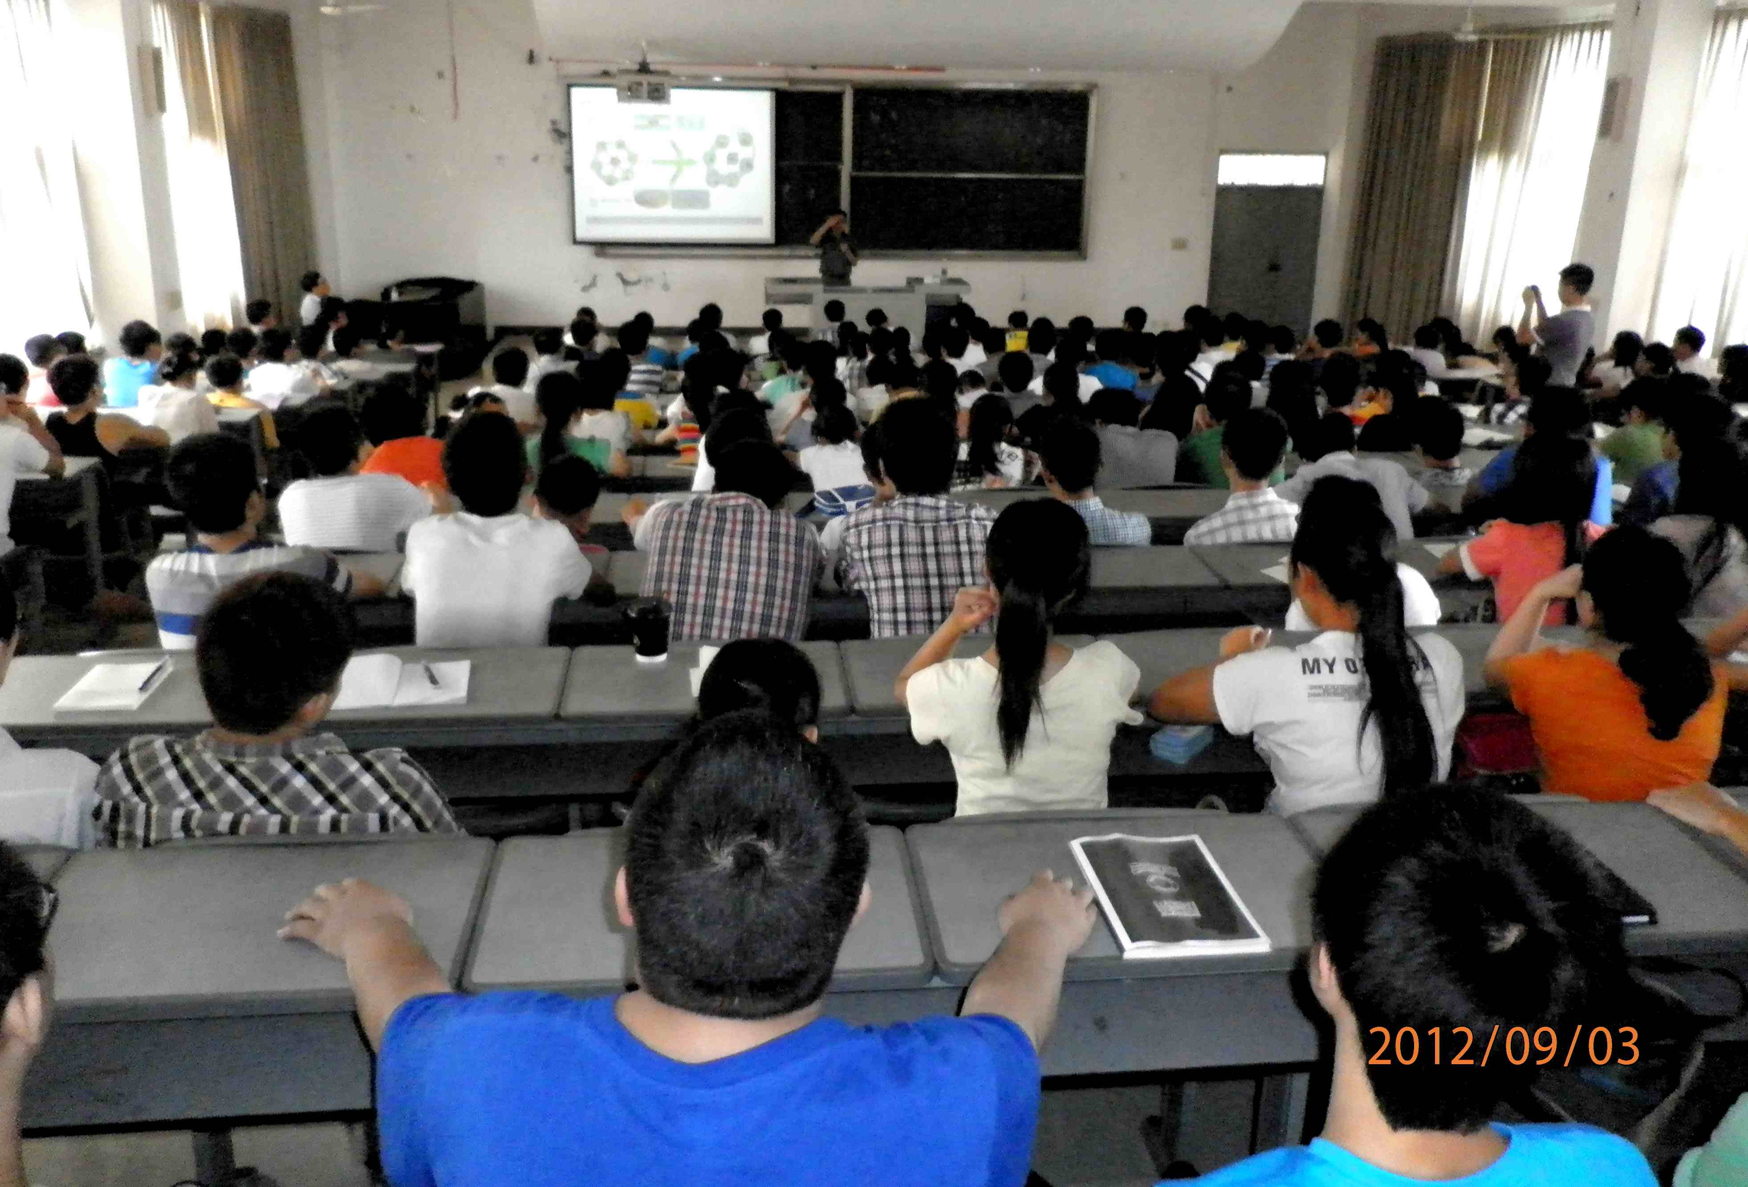
联通韩远副总经理在1413演讲

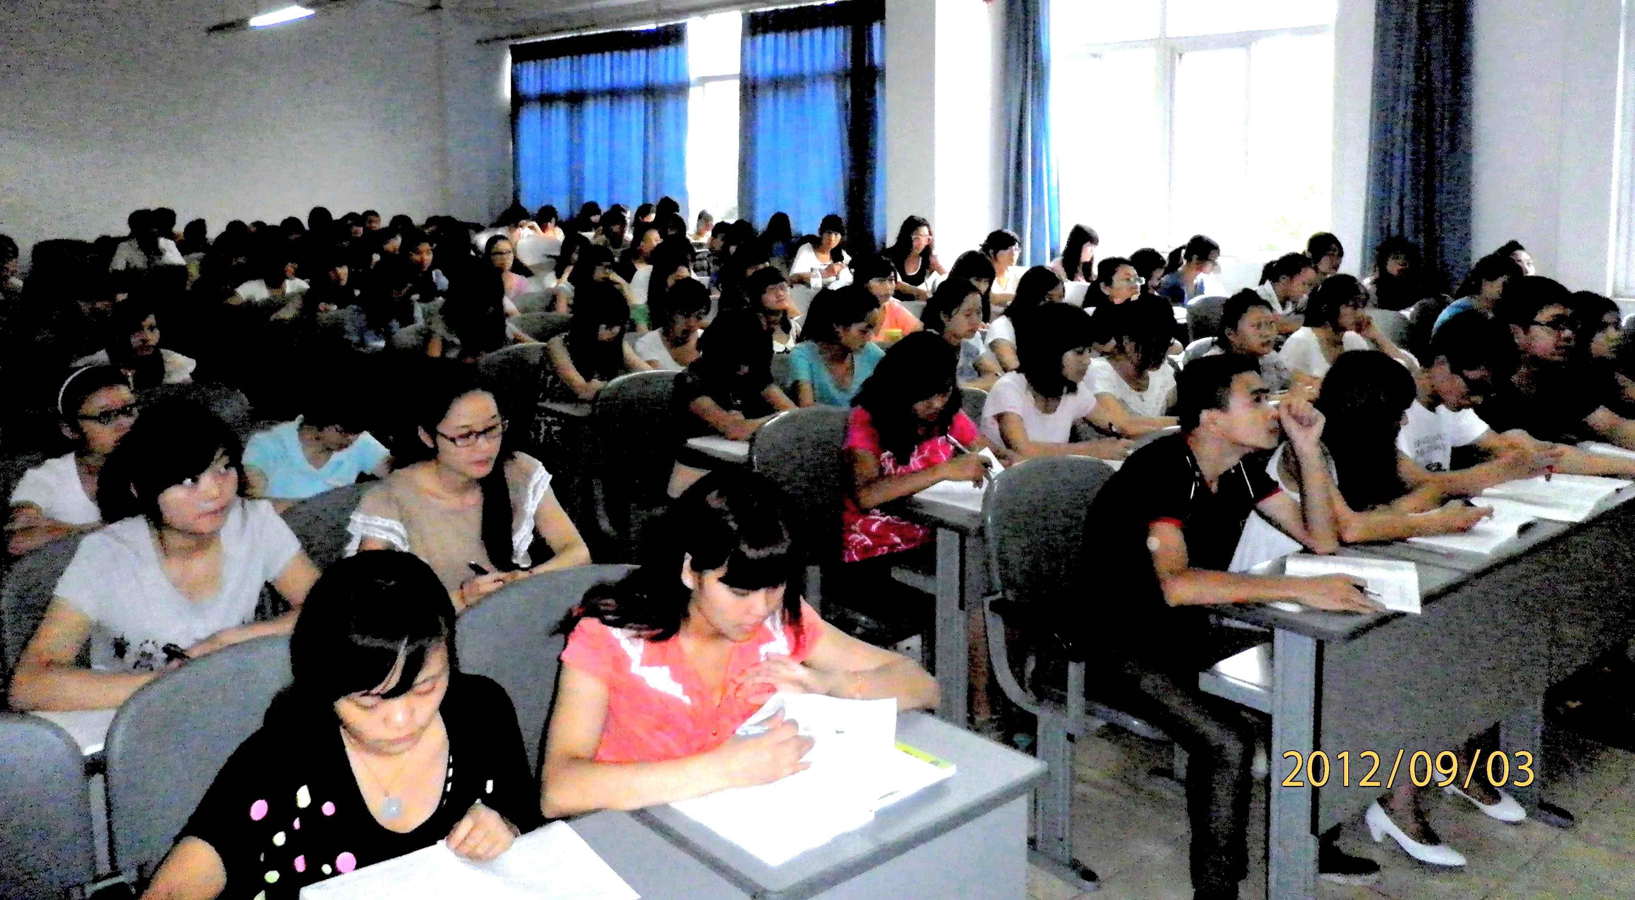
赵鑫老师在1404给会计5、6班上课，90多人的课堂秩序井然

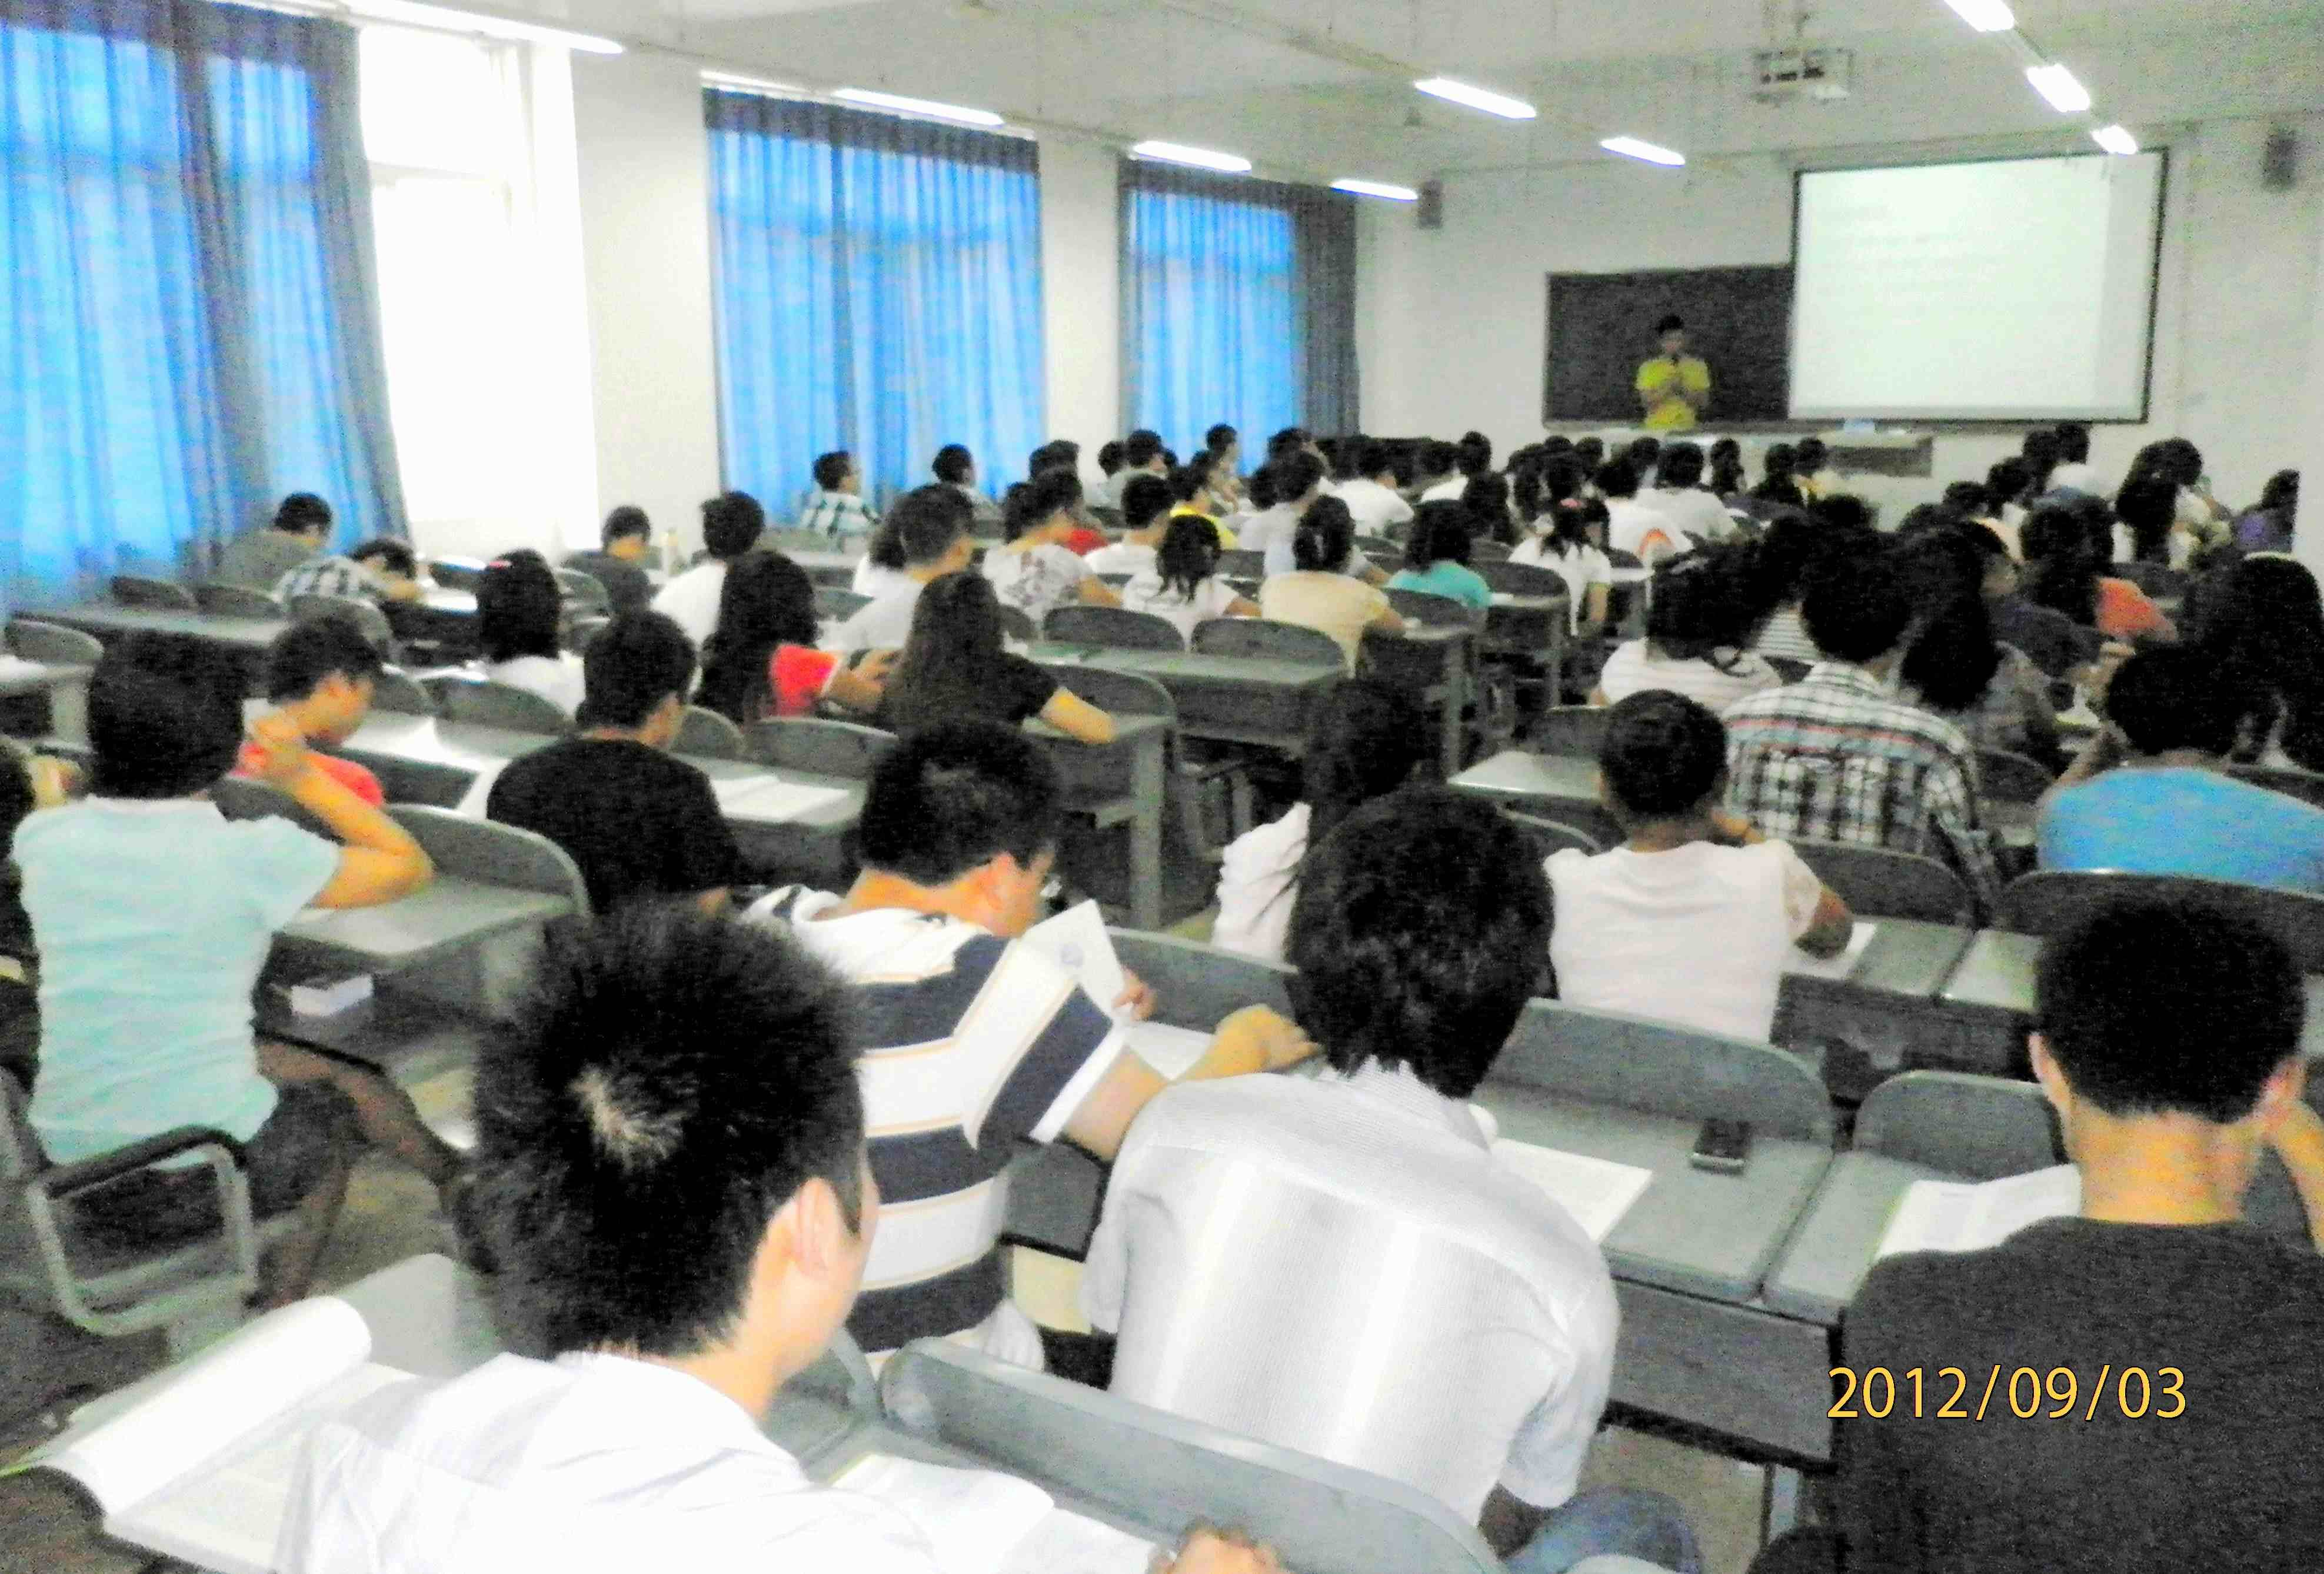
刘强老师在1502给物流管理1、2班上课，100余人的
课堂组织得井井有条

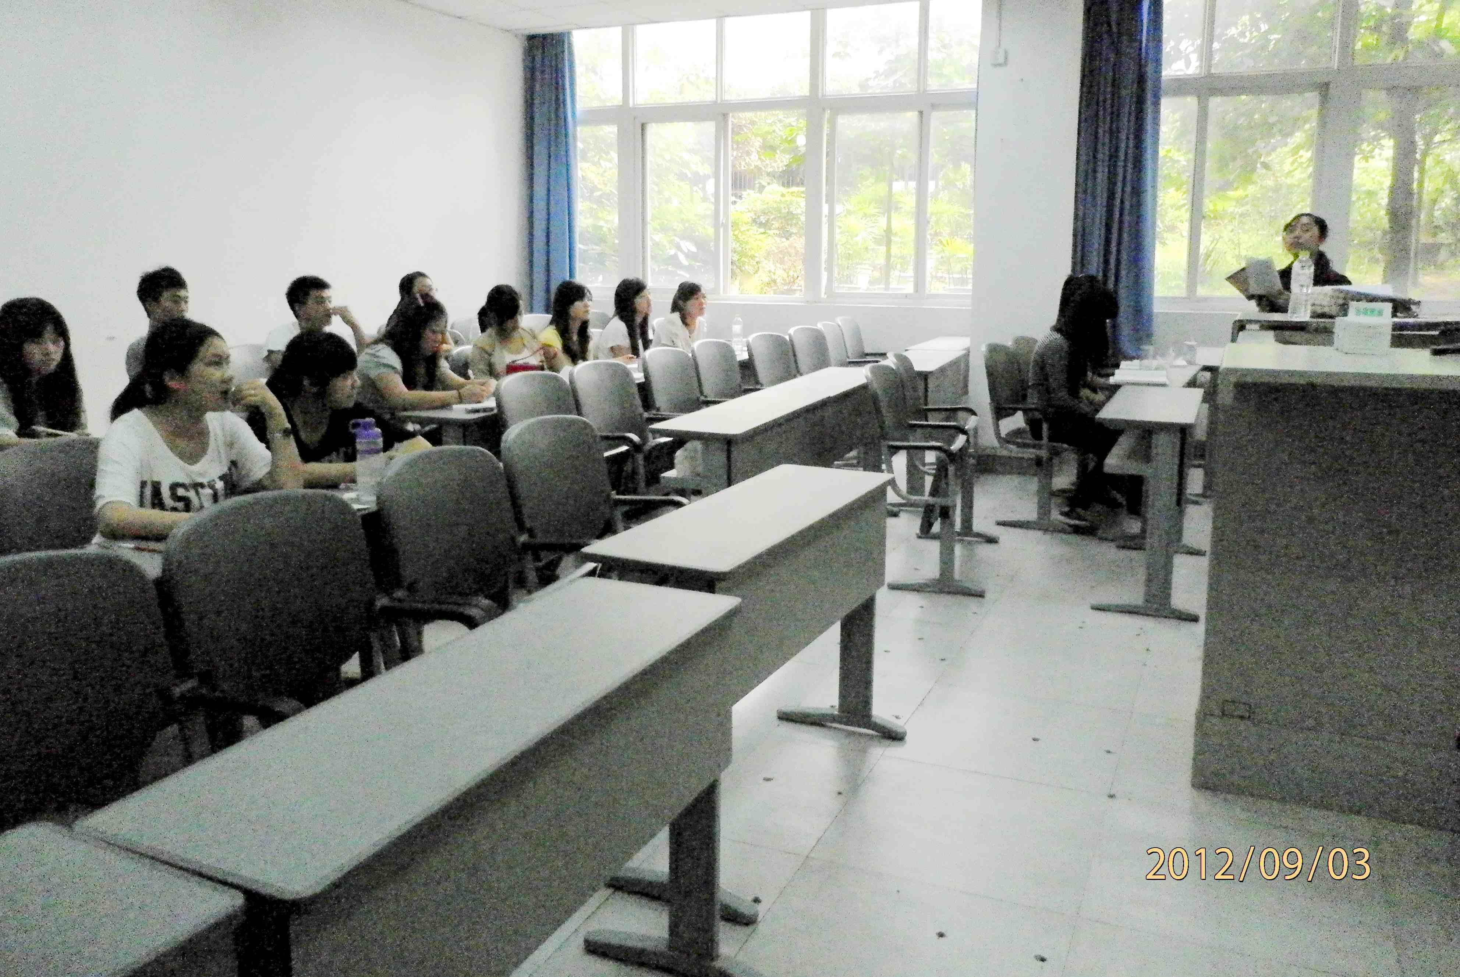
4102-1教室只是有16名学生上课，教师课堂组织能力有待提高
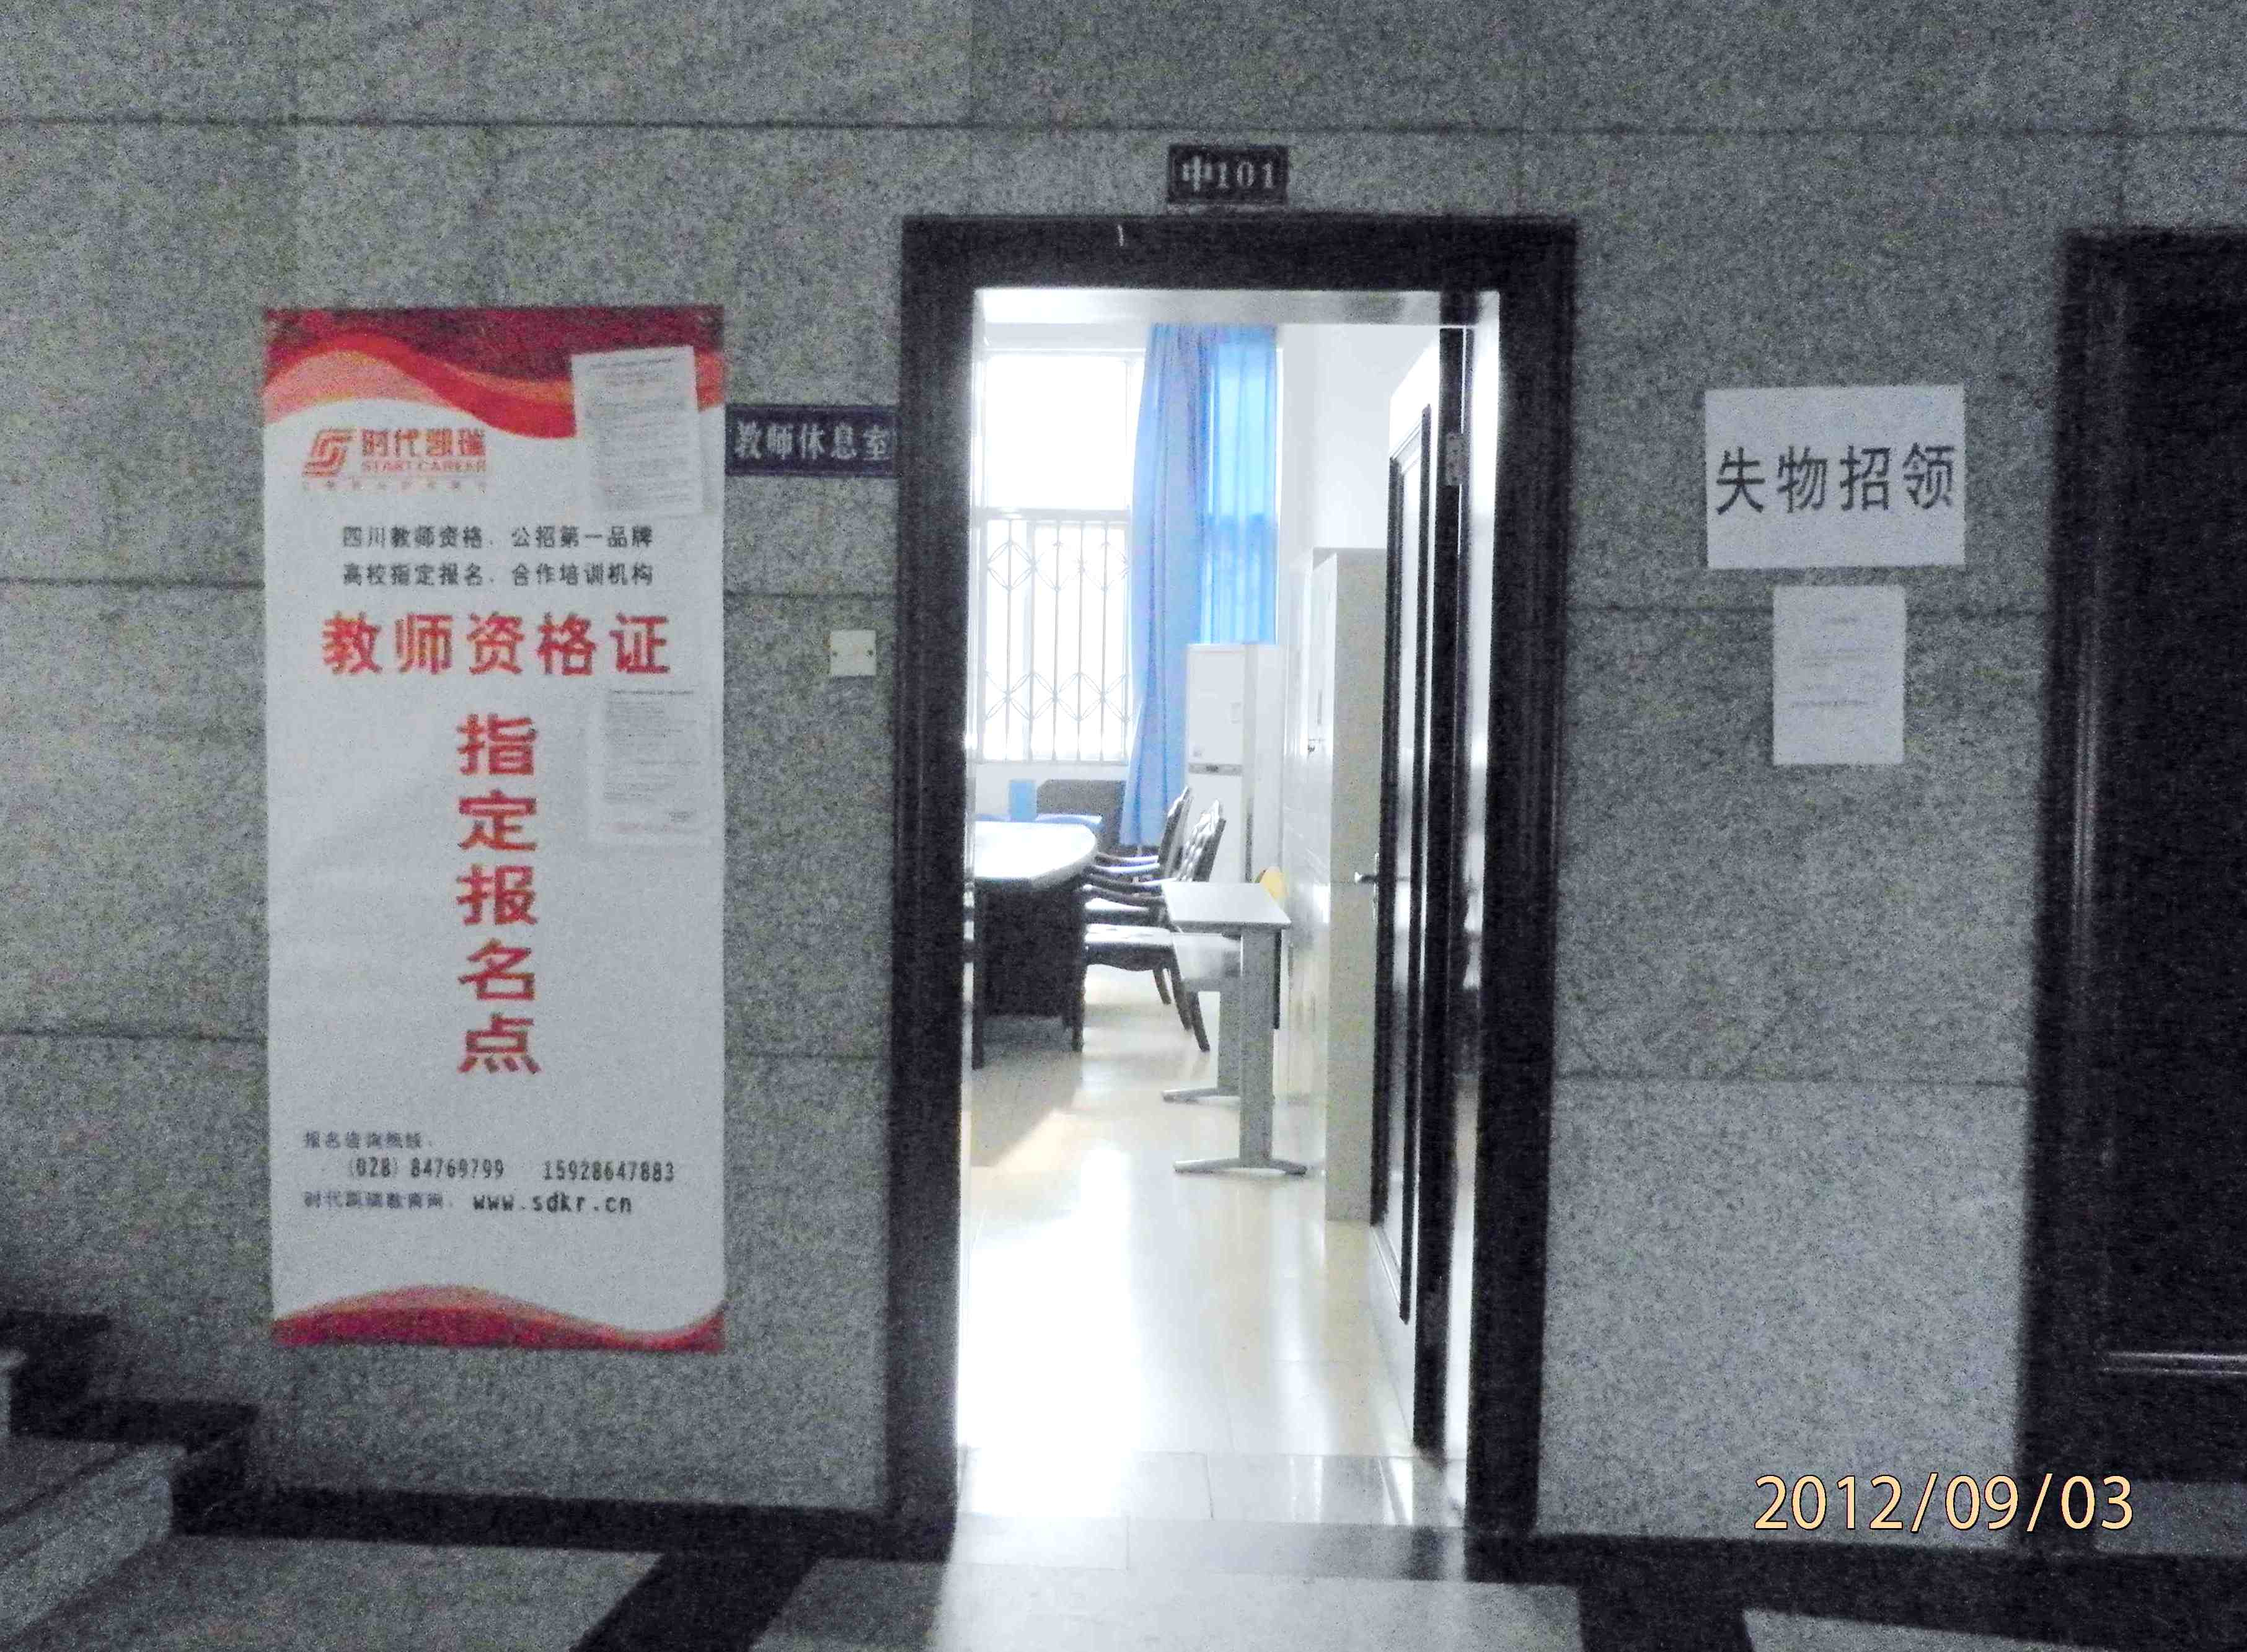
挂《教师休息室》牌子的地方教师不能休息

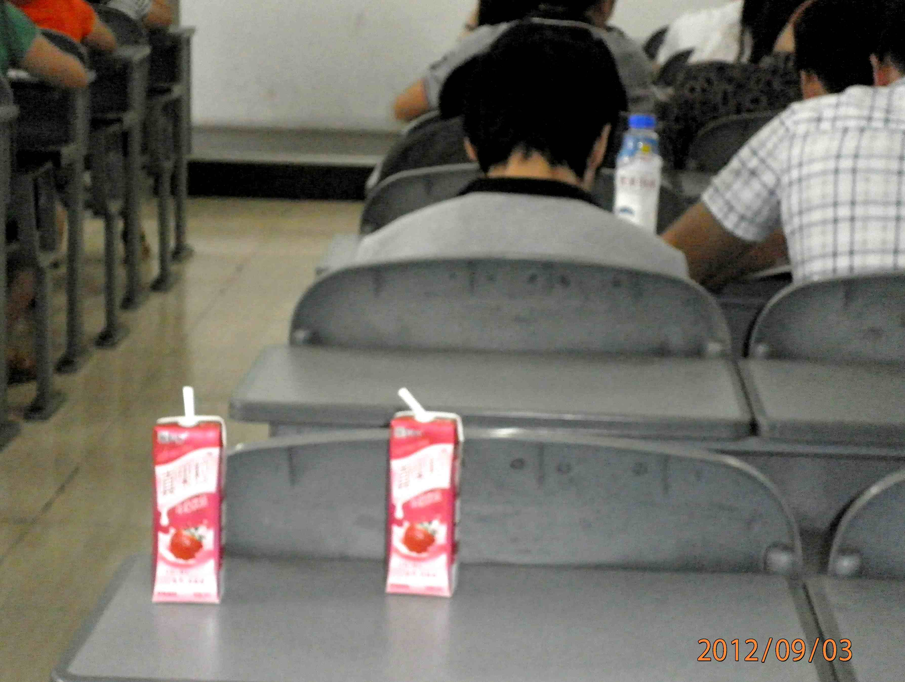
《 营养在线》、《巧克力牛奶》随处可见

